Nowi najemcy modowi w Galerii Bronowice
Grupa LPP, właściciel jednych z najbardziej znanych i cenionych przez klientów brandów, które już na stałe wpisały się w modową mapę Polski i Europy, otworzy salony wszystkich swoich marek w krakowskiej Galerii Bronowice. Sklepy zlokalizowane będą na obu poziomach galerii i zajmą łączną powierzchnię prawie 4 tys. mkw. Największy będzie dwupoziomowy salon Reserved.

W Galerii Bronowice znajdą się salony Mohito (ponad 450 mkw.), Sinsay (ponad 450 mkw.), Cropp Town (ponad 450 mkw.), House (ponad 448 mkw.) oraz największy - Reserved (ponad 1,8 tys. mkw.). Całość oferty dopełni również Home & You z branży wyposażenia wnętrz, zajmujący powierzchnię ponad 360 mkw.

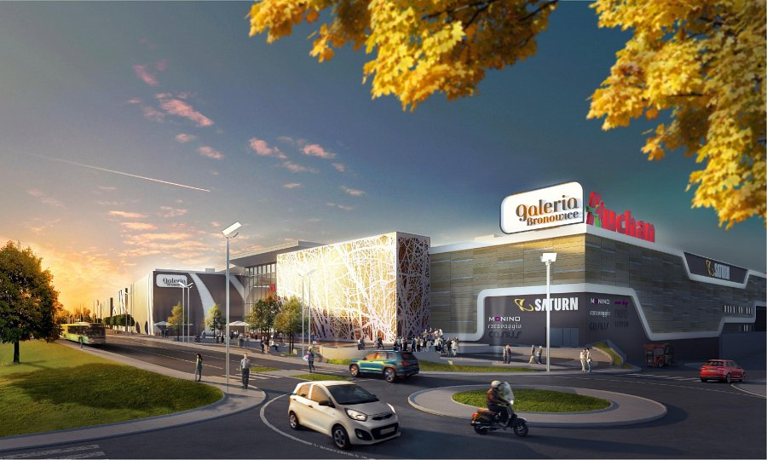
W Galerii Bronowice znajdzie się 160 sklepów znanych marek, największy jednopoziomowy hipermarket Auchan, elektromarket Saturn, szeroka oferta restauracyjna oraz szereg udogodnień dla rodziców i atrakcji dla dzieci. Do dyspozycji przyjeżdżających zostanie oddanych 2800 bezpłatnych miejsc parkingowych, usytuowanych na trzech kondygnacjach.
Pod względem powierzchni będzie drugim co do wielkości centrum handlowym w Krakowie (60 tys. m2 powierzchni użytkowej).
Dzięki trwającej przebudowie układu komunikacyjnego będzie miała wygodne połączenie z centrum, portem lotniczym Balice, autostradą A4 oraz okolicznymi miejscowościami. Właśnie dzięki tak dogodnej lokalizacji i komfortowemu dojazdowi, swym oddziaływaniem obejmie nie tylko Kraków i najbliższą okolicę, ale otworzy się również na dalsze ośrodki. Swoim zasięgiem obejmie ponad 1.2 mln mieszkańców Krakowa i okolic.
Budowę Galerii rozpoczęto w styczniu 2012 roku, otwarcie zaplanowano na listopad 2013 roku. Inwestorem jest Auchan Polska sp. z o.o. Oddział Immochan w Piasecznie.
LPP SA jest właścicielem sieci sklepów odzieżowych. Do firmy należą salony marek Reserved, Cropp, House, Mohito oraz Sinsay. Większość z nich funkcjonuje w centrach i galeriach handlowych. LPP poza Polską posiada salony sprzedaży w dwunastu krajach Europy Środkowej i Wschodniej.

